## ANEXO III

**PREGÃO PRESENCIAL Nº 30/2024 - PM TERMO DE REFERÊNCIA**

**Item 03 - DESCRIÇÃO MINIMAS**

**TRADO HIDRÁULICO:**

Vazão min.: 11-25 l/mm Pressão min.: 140-225 bar Peso: 47,4Kg Rotação Minima 136 RPM Torque Minimo: 1108 NM Diâmetro Máximo da Broca: 400mm Acompanha: Perfuratriz Suporte Y e Braço Kit de Mangueiras hidráulicas Broca Helicoidal 250 x1000. AGarantia mínima será de 24 (vinte e quatro) meses após o aceito do fiscal de contratos na nota fiscal, sem limites de horas trabalhadas.

Segue abaixo a imagem meramente ilustrativa para o item 03.

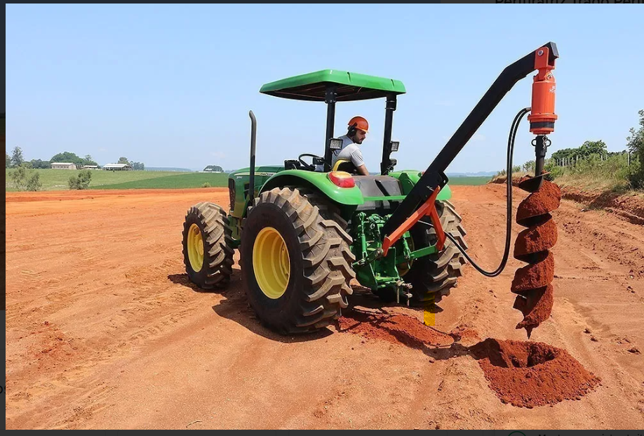

Pelo motivo de ter questionamentos do que seria o item acima segue a imagem, para melhor entendimento.